



Si24R1_AvrMega8

Demo程序说明

官网：[www.ashining.com](http://www.ashining.com)

邮箱：support@ashining.com

地址：四川省·成都市·高新西区百草路898号

智能信息产业园2层、5层

Si24R1_AvrMega8的demo程序说明

本demo程序是基于AvrMega8单片机和SI24R1开发设计的。本程序包含了主函数文件main.c，SPI文件drv_spi.c，串口文件drv_uart.c,指示灯相关函数的文件drv_led.c,按键相关函数文件drv_button.c，延时函数文件drv_delay.c以及Si24R1的驱动文件drv_RF24L01.c等。

本程序实现的功能是使用Si24R1进行透明传输的功能，但只支持单独的接收或单独的发送。若想实现收发一体的功能需要用户自行修改程序。发送功能中分为了2种模式，固定发送模式和自由发送模式，由按键控制。自由发送模式是发送串口收到的数据。

1. 切换发送功能或接收功能的进行编译

打开工程文件后，在main.c文件中有__RF24L01_TX_TEST__的一个宏定义，若该参数未被定义的话发送功能则未被编译，若就当前状态进行编译下载，则该模块有了接收功能。要想编译下载发送功能的程序，需要点开main.h文件，将#define __RF24L01_TX_TEST__释放出来即可。如图：

打开main.h文件

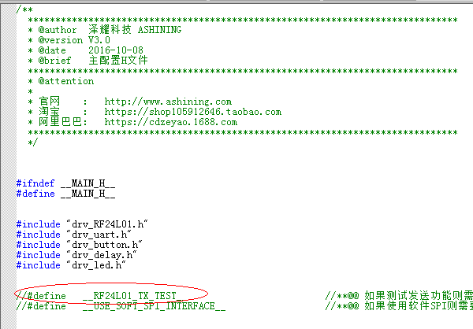

释放掉圈出部分

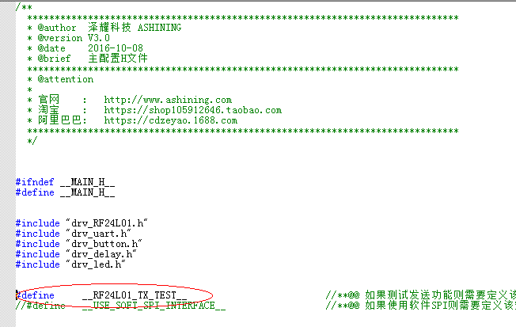

现在的主程序，发送功能可编译，接受功能部分不可编译

1. 更改串口波特率

本程序默认的串口波特率是9600，我们可以通过更改drv_uart_init()中UBRRL的值来来更改串口波特率。drv_uart_init()在drv_uart.c文件中如图：

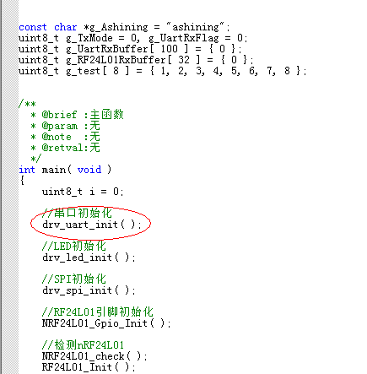

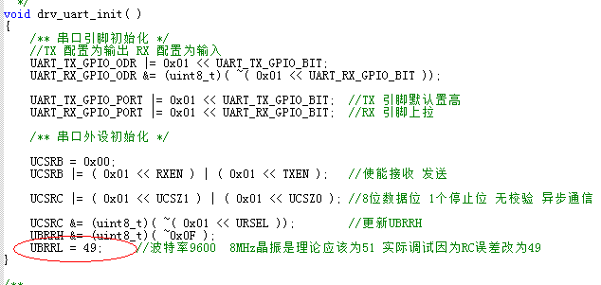

本程序默认波特率为9600则设置UBRRL为49。例如若要设置波特率为4800则理论应设UBRRL为103。

1. 更改Si24R1的通信地址

若需更改Si24R1的通信地址，我们需要打开drv_RF24L01.h文件，更改INIT_ADDR的宏定义参数。值得注意的是发送模块和接收模块的通信地址要一致才能通信。

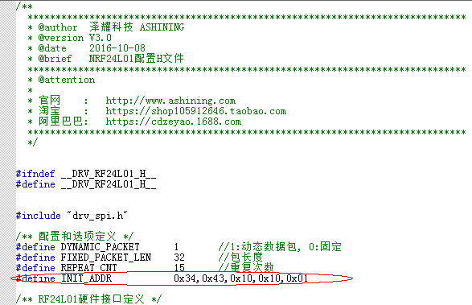

1. 更改Si24R1的通信配置

若需更改Si24R1的通信配置则需要在drv_rf24l1.c文件中的RF24L01_Init()函数修改对应参数。其中通信配置中最重要的是信道，空速，发射功率等。需注意的是发送方与接收方的信道，空速，发射功率都需一致。

1. 若需要更改信道则更改RF_CH寄存器的参数。

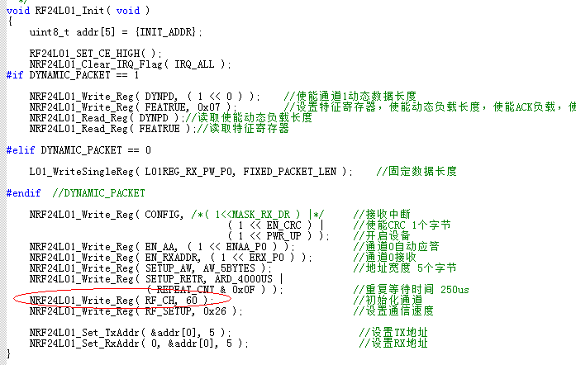

寄存器参数设置：(2.4GHz---2.525GHz)

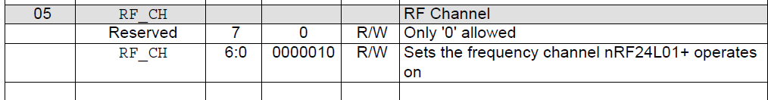

1. 若需更改空速和发射功率则更改RF_SETUP寄存器的参数。

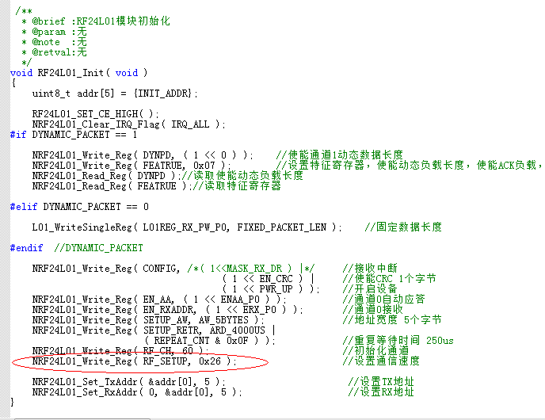

寄存器参数设置：

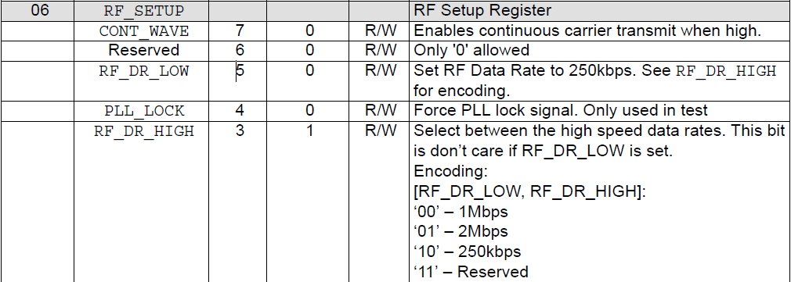

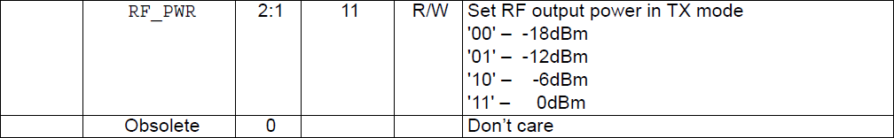

例如参数为0x26:空速为250kbps，发射功率为0dBm。